EJEMPLOS DE AJUSTES CON TMOPS DE VARIABLES CONTINUAS CON PADRES CONTINUOS (BIC calculado con dataTest de tamaño 20%)

Distribución normal X--N(0,1), Y--N(0,1), corr=0,5
Y|X=x--N(x/2,sqrt(3/4)) en el intervalo [-3,3] x [-3,3]

Original | Tmop
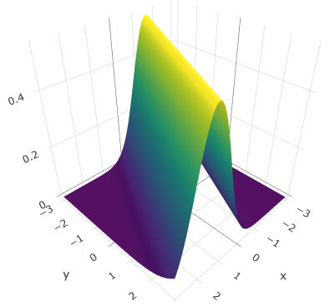 | 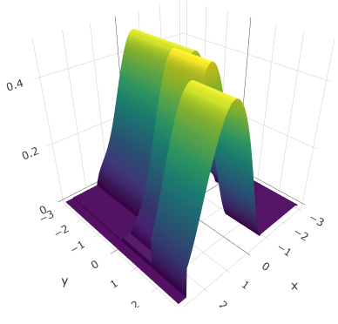
Discretización 3 intervalos | Discretización 5 intervalos
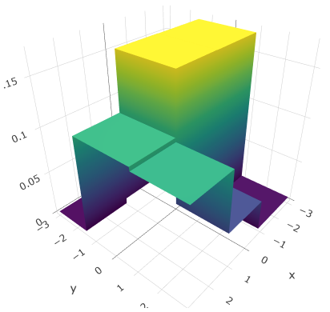 | 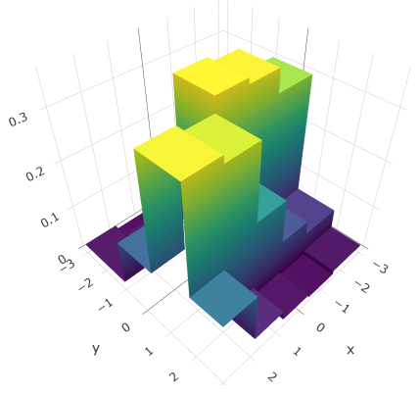

Divergencia KL tmop = 0,0686374
Divergencia KL discretización 3 intervalos = 0,2032946
Divergencia KL discretización 5 intervalos = 0,09846003

Distribución normal X--N(0,1), Y--N(1,3), corr=0,75
Y|X=x--N(1+9x/4,3sqrt(7)/4) en el intervalo [-3,3] x [-9,11]

Original | Tmop
Discretización 3 intervalos | Discretización 5 intervalos

Divergencia KL = 0,1175432
Divergencia KL discretización 3 intervalos = 0,3987436
Divergencia KL discretización 5 intervalos = 0,225992

Distribución normal X--N(1,3), Y--N(0,5), corr=2/3
Y|X=x--N(10(x-1)/9,5*sqrt(5)/3) en el intervalo [-5,7] x [-12,12]

Original | Tmop
Discretización 3 intervalos | Discretización 5 intervalos

Divergencia KL = 0,0501161
Divergencia KL discretización 3 intervalos = 0,1927577
Divergencia KL discretización 5 intervalos = 0,0862491

Distribución exponencial X--E(0,0.5), Y--E(0,1), corr=0,5 en el intervalo [0,3] x [0,3]

Original | Tmop
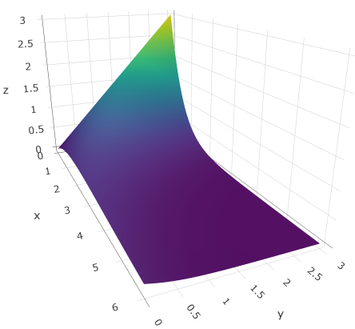 | 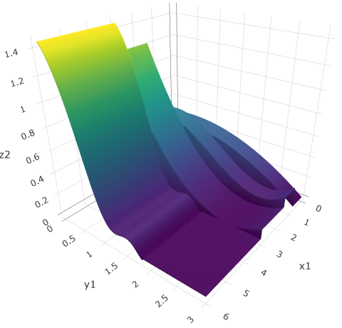
Discretización 3 intervalos | Discretización 5 intervalos
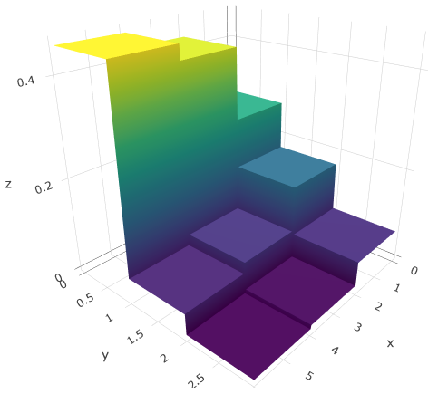 | 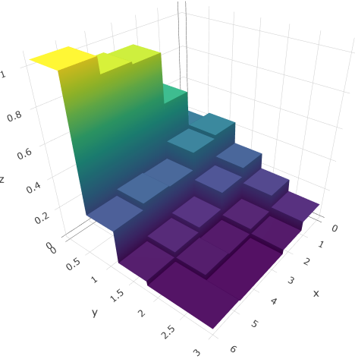

Divergencia KL tmop = 0,01169137
Divergencia KL discretización 3 intervalos = 0,04015347
Divergencia KL discretización 5 intervalos = 0,02226152

Variables V6 y V9 de forestfires
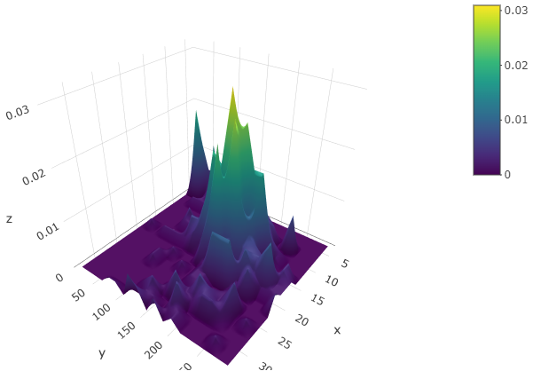
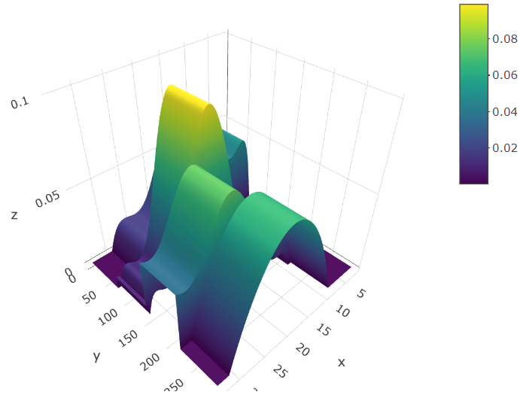
BIC tMoP = -48,89669
BIC discretización con 3 subintervalos en cada variable = -247,1916
BIC discretización con 5 subintervalos en cada variable = -253,7301

Variables V5 y V13 de forestfires

BIC tMoP = -124,662
BIC discretización con 3 subintervalos en cada variable = -158,0394
BIC discretización con 5 subintervalos en cada variable = -146,8105

Variables V5 y V6 de strikes

BIC tMoP = -46,78475
BIC discretización con 3 subintervalos en cada variable = -166,0334
BIC discretización con 5 subintervalos en cada variable = -172,1099

Variables V4 y V7 de strikes

BIC tMoP = -127,0834
BIC discretización con 3 subintervalos en cada variable = -129,0789
BIC discretización con 5 subintervalos en cada variable = -134,4338

Variables V6 y V9 de istanbul

BIC tMoP = 122,3057
BIC discretización con 3 subintervalos en cada variable = 119,1601
BIC discretización con 5 subintervalos en cada variable = 112,9496

Variables V1 y V8 de istanbul

BIC tMoP = 148,5237
BIC discretización con 3 subintervalos en cada variable = 138,6659
BIC discretización con 5 subintervalos en cada variable = 138,2931

EJEMPLOS DE AJUSTES CON TMOPS DE VARIABLES CONTINUAS CON 2 PADRES CONTINUOS

Distribución normal X--N(0,1), Y--N(0,1), Z--N(0,1), corr_XY=0, corr_XZ=1/3, corr_YZ=2/3

Divergencia KL tmop = 0,1710017
Divergencia KL discretización 3 intervalos = 0,502858
Divergencia KL discretización 5 intervalos = 0,376039

Distribución normal X--N(0,1), Y--N(0,3), Z--N(0,2), corr_XY=0, corr_XZ=1/2, corr_YZ=1/2

Divergencia KL tmop = 0,220987
Divergencia KL discretización 3 intervalos = 0,3668206
Divergencia KL discretización 5 intervalos = 0,2627982

Distribución normal X--N(0,2), Y--N(0,1), Z--N(0,2), corr_XY=1/2, corr_XZ=1/4, corr_YZ=1/2

Divergencia KL tmop = 0,06567567
Divergencia KL discretización 3 intervalos = 0,2205073
Divergencia KL discretización 5 intervalos = 0,1362011

Variables V4, V6 y V7 de strikes

BIC tMoP = -167,1525
BIC discretización con 3 subintervalos en cada variable = -149,3543
BIC discretización con 5 subintervalos en cada variable = -208,713

Variables V6, V5 y V7 de strikes

BIC tMoP = -295,4872
BIC discretización con 3 subintervalos en cada variable = -245,9434
BIC discretización con 5 subintervalos en cada variable = -305,8199

Variables V6, V7 y V8 de forestfires

BIC tMoP = -255,1025
BIC discretización con 3 subintervalos en cada variable = -266,9436
BIC discretización con 5 subintervalos en cada variable = -345,6007

Variables V9, V10 y V13 de forestfires

BIC tMoP = -204,1668
BIC discretización con 3 subintervalos en cada variable = -184,039
BIC discretización con 5 subintervalos en cada variable = -266,6199

Variables V1, V2 y V3 de istanbul

BIC tMoP = 95,83002
BIC discretización con 3 subintervalos en cada variable = 119,4869
BIC discretización con 5 subintervalos en cada variable = 50,8221

Variables V4, V5 y V6 de istanbul

BIC tMoP = 48,29654
BIC discretización con 3 subintervalos en cada variable = 101,8016
BIC discretización con 5 subintervalos en cada variable = 42,51881

